Федеральное государственное бюджетное образовательное учреждение
высшего образования
«Чувашский государственный университет им. И.Н. Ульянова»

Кафедра вычислительной техники

Лабораторная работа №13
по дисциплине Системное программирование

Выполнил: Фисунов А.П.
студент группы ИВТ-42-22

Проверил: Яковлев С.В.

Чебоксары, 2026
Лабораторная работа 13
ОБРАБОТЧИК СОБЫТИЙ КОНСОЛИ
Цель работы: Изучить обработчик событий консоли.
Задание:
Напишите программу Ctrlc, которая устанавливает свой обработчик событий консоли и выполняет бесконечный цикл, проверяя глобальный флаг выхода и каждые 5 секунд вызывая функцию Beeр. Обработчик событий консоли устанавливает флаг выхода, обрабатывает нажатие Ctrl-C и закрытие консоли, а для индикации выдает сообщение, ждет 4 секунд, затем еще 6 секунд, и возвращает TRUE. А главная программа завершается по этому флагу. Обработчик работает параллельно основной программе.
Дополните программу CtrlC, чтобы она могла обрабатывать сигналы завершения работы системы и сеанса пользователя.

Ход работы.
Задание было реализовано на языке Golang.
Тестовый пример:

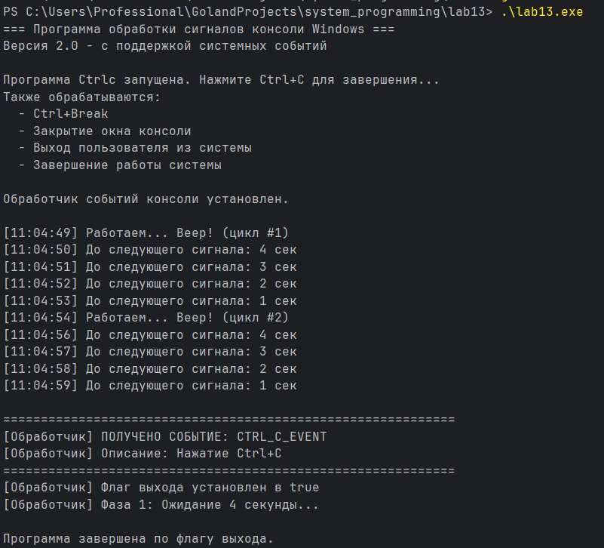

Вывод: Реализована программа с обработчиком прерываний.

